



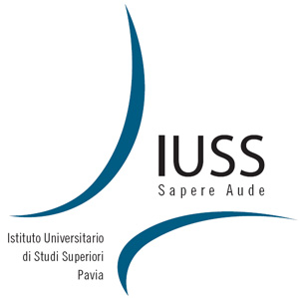

D e c e n n a l e d e l M a s t e r U n i v e r s i t a r i o I n t e r n a z i o n a l e d i P a v i a

Il Master di Pavia: tra passato e futuro

Nuove sfide della cooperazione allo sviluppo e ruolo della formazione superiore

Roma, 27 marzo 2007
Ore 9,30 – 13,30
Sala degli Specchi dell’IILA
Piazza B. Cairoli 3
Telefono 06 684921

SCHEDA DI REGISTRAZIONE

Cognome: (in maiuscolo)

Nome: FORMTEXT FORMTEXT FORMTEXT

Istituzione: FORMTEXT FORMTEXT

Telefono: FORMTEXT FORMTEXT FORMTEXT Fax:

Email: FORMTEXT FORMTEXT FORMTEXT FORMTEXT FORMTEXT FORMTEXT

Si prega di segnalare la necessità di supporto organizzativo per disabili FORMTEXT FORMTEXT

Per motivi organizzativi, si prega confermare la propria partecipazione compilando e spedendo alla segreteria organizzativa c/o CISP:

e-mail: cisp@cisp-ngo.org; fax. 06 3216163 - tel. 06 3215498 .

